# Отчет по результатам аудита сайта

[**http://www.mycitylight.ru/**](http://www.mycitylight.ru/)

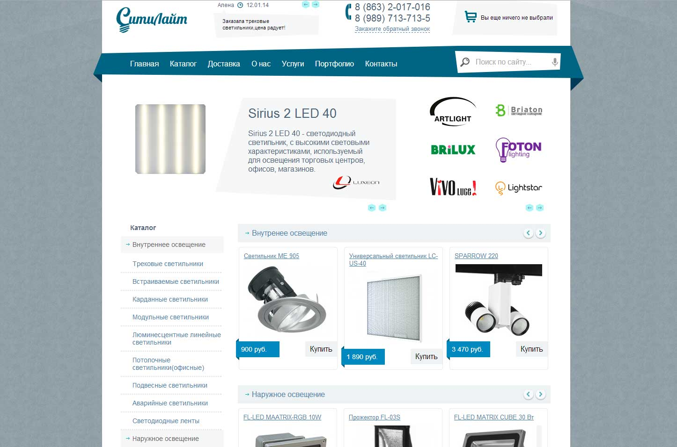

# Общая информация о сайте

## Описание сайта

Проект <http://www.mycitylight.ru/> представляет собой интернет-магазин осветительных приборов для внутреннего и наружного освещения, а также комплектующих и расходных материалов для указанных категорий товаров. На сайте представлен каталог товаров, условия доставки товаров, информация о компании, образцы выполненных работ, перечень услуг по разработке проектов освещения и подбору осветительного оборудования, а также контактная информация.

## Цель сайта

Предоставление пользователю возможности выбрать и совершить покупку любого товара из представленного на сайте. Конечная цель – **посетитель должен совершить покупку одного или нескольких товаров на сайте, либо заказать обратный звонок**.

# Технический и поисковый аудит сайта http://mycitylight.ru/

## Заголовок <title>

*Купить светильники, лампы в Ростове-на-Дону. Так же Вы у нас найдете,трековые светильники,металлогалогенные светильники,светодиодные прожектора, металлогалогенные прожекторы,металлогалогенные лампы,светодиодные лампы,светодиодные светильники.*

 Заголовок страницы слишком длинный (242 знаков), используйте заголовки до 60 символов для большей эффективности. Для каждой страницы сайта должен быть сформирован свой собственный уникальный title, который включает в себя те ключевые слова, которые продвигаются на данной конкретной странице. Также следует не допускать простого перечисления ключевых фраз в title, поскольку этот мета-тег влияет также на показатель CTR. Он должен привлекать внимание пользователя и мотивировать последнего совершить переход с поисковой системы на сайт.

## Элемент <meta name="description">

Описание страницы **отсутствует**! Рекомендуется использовать привлекательное описание, содержащее 1-2 ключевых слова, длиной до 200 символов. В некоторых случаях информация из тега <meta name="description"> используется для формирования сниппета сайта в поисковых системах.



## Элемент <meta name="keywords">

Элемент отсутствует! Рекомендуется указывать 4-6 основных ключевых слов страницы через запятую.



## Использование заголовка <h1>

На странице **не используется** заголовок <h1>! Для придания странице наибольшей релевантности рекомендуется использовать заголовок <h1>, содержащий прямое вхождение основного ключевого слова для страницы.



## Использование заголовков <h2> - <h6>

На странице **не используется** заголовки <h2> - <h6>! Для придания наибольшей релевантности и определения четкой структуры страницы рекомендуется использовать заголовки <h2> - <h6>, разбивая контент на логические блоки. Желательно чтобы заголовки <h2> - <h6> содержали морфологические или непрямые вхождения основных ключевых слов.



## Элемент <meta name="robots">

 Проблем не обнаружено - элемент <meta name="robots"> отсутствует.

## Теги <noindex>

Проблем не обнаружено - на странице не используется тег <noindex>.



## Использование фреймов

Проблем не обнаружено - на странице не используется тег <frame>.



## Скрытые блоки

Проблем не обнаружено - на странице не используются скрытые блоки.



## Оформление стилей

Проблем не обнаружено - теги <style> не используются на сайте, стили вынесены в подключаемые файлы.



## Использование подключаемых .js файлов

В коде страниц подключаются JavaScript файлы (всего подключенных скриптов 9). **Рекомендуется по возможности объединять** .js файлы для уменьшения количества запросов к серверу при загрузке страниц сайта. Не желательно использовать JavaScript файлы со сторонних серверов. Таким образом, вы уменьшите время загрузки страницы, уменьшите нагрузку на сервер и сократите исходящий трафик.



## Использование JavaScript в коде страниц

На страницах сайта присутствует JavaScript (всего скриптов 3), встроенный при помощи тегов <script>. Рекомендуется выносить скрипты в отдельные подключаемые файлы .js и, по возможности, объединять скрипты в один файл. Таким образом, вы уменьшите время загрузки страницы, уменьшите нагрузку на сервер и сократите исходящий трафик.



## Использование Flash

Проблем не обнаружено - в коде страницы не используются объекты flash анимации.



## Файл robots.txt

Файл robots.txt отсутствует на сервере и при запросе файла сервер отдает ответ HTTP/1.1 404 Not Found. Данный файл необходим для управления поведением роботов поисковых систем при индексации сайта - определения основного хоста, изменения интервалов между закачкой страниц роботом, запрета индексации дубликатов страниц, служебных страниц, персональной информации. **Рекомендуется составить** файл robots.txt и проверить корректность директив файла для робота поисковой системы Яндекс.



## Основной хост ресурса

Основной хост не определен - www.mycitylight.ru и mycitylight.ru отдают ответ сервера HTTP/1.1 200 OK! Необходимо однозначно определить основной хост ресурса, например, www.mycitylight.ru, тогда с неосновного хоста mycitylight.ru необходимо настроить постраничный редирект с ответом сервера HTTP/1.1 301 Moved Permanently на страницы основного хоста.



## Использование директивы host в robots.txt

Файл robots.txt отсутствует на сервере!



## Обработка ошибки 404

Ошибка 404 настроена корректно, при запросе несуществующих адресов, например, http://www.mycitylight.ru/qwerty123456.html, сервер отдает ответ HTTP/1.1 404 Not Found.



## Страницы с произвольными параметрами

Страницы с произвольными параметрами обрабатываются **некорректно**, при запросе подобных адресов http://www.mycitylight.ru/?qwerty123456 сервер отдает ответ HTTP/1.1 200 OK. Необходимо настроить ответ сервера HTTP/1.1 404 Not Found для подобных страниц.



## Дубликаты главной страницы сайта

У главной страницы сайта есть дубликат по адресу http://www.mycitylight.ru/index.php, **рекомендуется запретить его индексацию** в файле robots.txt, добавив строку: Disallow: /index.php$.



## Ссылки на внутренние страницы

Проблем не обнаружено - на главной странице сайта размещено не более 56 ссылок, такое количество внутренних ссылок на странице вполне допустимо.



## Динамические ссылки

Проблема не обнаружена - на сайте нет динамических ссылок на внутренние страницы.



## Относительные ссылки

На сайте используются относительные ссылки на внутренние страницы. Рекомендуется перед закрывающим тегом </head> **разместить тег <base>,** указав в нем основной хост ресурса: <base href="http://www.mycitylight.ru">. Это исключит возможность появления и индексации поисковыми системами ссылок на неосновной хост сайта.

## Абсолютные ссылки на неосновной хост

Проблема не обнаружена - на сайте не используются абсолютные ссылки на внутренние страницы.



## Использование сессий

Проблем не обнаружено - на сайте не используются идентификаторы сессий в адресах страниц.



# Скорость загрузки сайта

Скорость загрузки сайта – удовлетворительная.



Общее время загрузки - 7.45 секунд. Время генерации страницы - 173 мс. Общий размер файлов - 810.95 кб

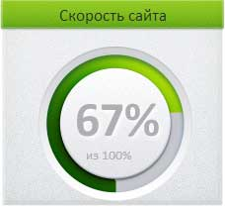СКОРОСТЬ ОТВЕТА СЕРВЕРА

Все параметры данной категории работают оптимально.

НАСТРОЙКА ХОСТИНГА

МЕДЛЕННАЯ ГЕНЕРАЦИЯ СТРАНИЦЫ



Удостоверьтесь, что ресурсов веб-сервера достаточно для текущей нагрузки на сайт. Если ресуров не хватает, перейдите на более мощный тариф (VPS или выделенный сервер) или смените хостинг. Обратитесь к рекомендациям по установленной CMS, настройте PHP, MySQL или другие используемые компоненты для максимальной производительности.

РАЗРАБОТКА И НАПОЛНЕНИЕ САЙТА

СЛИШКОМ БОЛЬШОЙ ВЕС ИЗОБРАЖЕНИЙ



Используемые на сайте изображения могут быть дополнительно сжаты без потери качества. Необходимо сжать изображения, чтобы уменьшить их вес и ускорить загрузку.

СЛИШКОМ МНОГО CSS ИЛИ JS ФАЙЛОВ



Объедините CSS файлы, чтобы уменьшить их количество. Поступите так же с JS файлами.

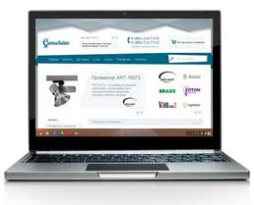Рекомендации для загрузки с компьютеров

1. **Оптимизируйте изображения**

Правильный формат и сжатие изображений позволяет сократить их объем минимум на 17 %.

1. **Удалите из верхней части страницы код JavaScript и CSS, блокирующий отображение**
2. **Сократите CSS**

Сжатие кода CSS позволяет сократить объем данных, чтобы ускорить загрузку и обработку минимум на 28 %.

1. **Сократите JavaScript**

Сжатие кода JavaScript позволяет сократить объем данных, чтобы ускорить загрузку, обработку и выполнение минимум на 17 %.

1. **Сократите HTML**

Сжатие HTML-кода (в том числе встроенного кода JavaScript или CSS) позволяет сократить объем данных, чтобы ускорить загрузку и обработку минимум на 9 %.

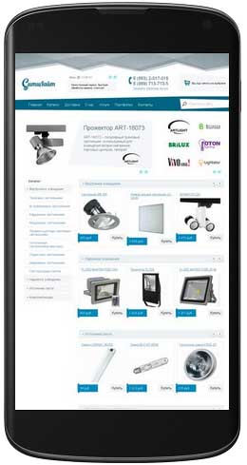

Рекомендации для загрузки с мобильных устройств

1. **Используйте удобочитаемые размеры шрифтов**

Некоторым посетителям будет сложно прочесть некоторые фрагменты текста на вашем сайте. Используйте удобочитаемые размеры шрифтов, чтобы сделать свой сайт удобнее. Увеличьте размеры шрифтов при отображении сайта на мобильном устройстве, чтобы текст было удобно читать.

1. **Увеличьте размер активных элементов на странице**

Некоторые ссылки и кнопки на страницах вашего сайта слишком малы, и поэтому пользователям устройств с сенсорными экранами может быть неудобно нажимать на них. Увеличьте активные элементы, чтобы сделать свой сайт удобнее.

1. **Настройте область просмотра**

На ваших страницах не указана область просмотра с помощью тега viewport. Это значит, что мобильные устройства будут пытаться отобразить их как на ПК, уменьшая масштаб пропорционально размеру экрана. Укажите тег viewport, чтобы ваш сайт правильно отображался на всех устройствах.

1. **Адаптируйте размер контента для области просмотра**

Ширина страницы превышает ширину области просмотра, из-за чего пользователям придется прокручивать ее по горизонтали. Адаптируйте контент для области просмотра, чтобы сделать свой сайт удобнее. Ширина страницы составляет 1 030 CSS-пикс., а области просмотра – всего 980 CSS-пикс.

## Проверка на отсутствие вирусов и вредоносных скриптов

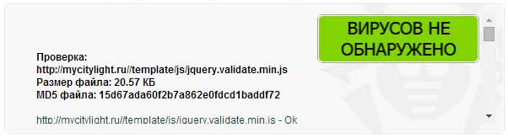

Вредоносных скриптов и вирусов на сайте не обнаружено.



## Проверка наличия xml-карты сайта

Карта сайта присутствует, но содержит ошибки не проходит валидацию. Необходимо сформировать корректную карту сайта. Перечень ошибок можно увидеть по ссылке - <http://webmaster.yandex.ru/sitemaptest.xml?addr=http%3A//www.mycitylight.ru/sitemap.xml>



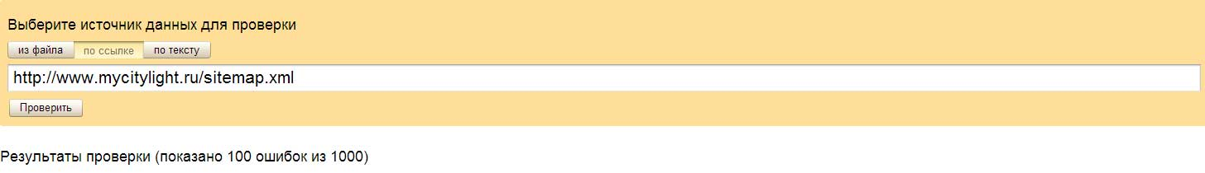В идеале карта сайта должна обновляться каждый раз при добавлении новых товаров или категорий, а также при обновлении уже существующих страниц.

## Проверка отсутствие дублей текстов в категориях проекта

Тексты, размещенные в категориях, не дублируются на страницах постраничного пейджинга. Движок работает корректно.



# Внутренняя оптимизация

## Наличие уникальных читабельных мета тегов

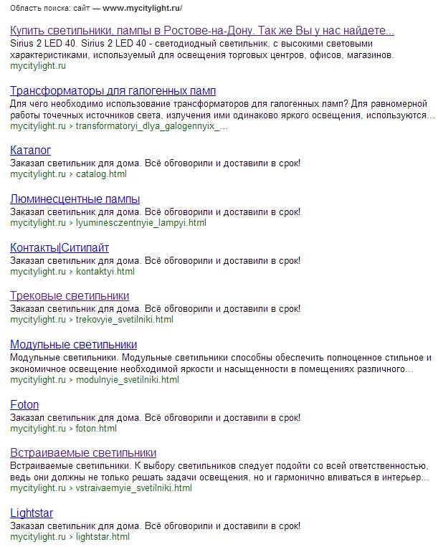

Мета-теги заполнены некорректно, в сниппете отображается первый попавшийся текст, который не оптимизирован под улучшение поведенческих факторов. Эта причина возникает из-за незаполненного мета-тега description. Необходимо корректно заполнить все мета-теги, в соответствии с релевантными ключевыми словами для каждой отдельно взятой страницы сайта.



## Проверка уникальности текстов

Проверка уникальности текстов на произвольно взятых разделах:

<http://www.mycitylight.ru/svetodiodnyie_trekovyie_prozhektoryi.html>

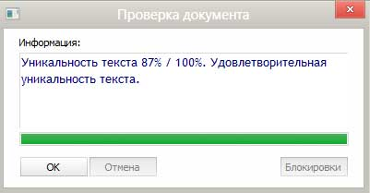

<http://www.mycitylight.ru/podvesnyie_svetilniki.html>

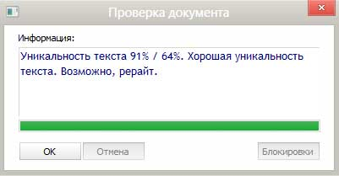

Тексты на сайте являются уникальными. Необходимо проверить все тексты на предмет их уникальности, и в случае обнаружения неуникального контента – заменить его уникальными оптимизированными текстами.



На сайте обнаружены страницы, не имеющие достаточного текстового наполнения, рекомендуется иметь на всех страницах иметь текст, объемом как минимум 500 символов без учета пробелов.



## Внешние ссылки

Внешние ссылки на сайте не обнаружены.



## Внутренняя перелинковка

 Внутренняя перелинковка отсутствует на сайте (за исключением модуля «Похожие товары» и «Хлебные крошки»). Рекомендуется разместить в теле статьи ссылки на другие категории товаров с соответствующими анкорами.

# Анализ внешних ссылочных факторов

У сайта достаточно «бедная» ссылочная масса, которой недостаточно для продвижения коммерческих запросов. На сайт ссылаются 26 внешних сайтов, причем большинство из них являются каталогами. В настоящее время каталоги не дают веса ссылкам, соответственно не могут повлиять на ранжирование. Рекомендуется постепенно наращивать внешнюю ссылочную массу путем размещения статей и ссылок на сторонних ресурса, например через систему Миралинкс или GoGetLinks.



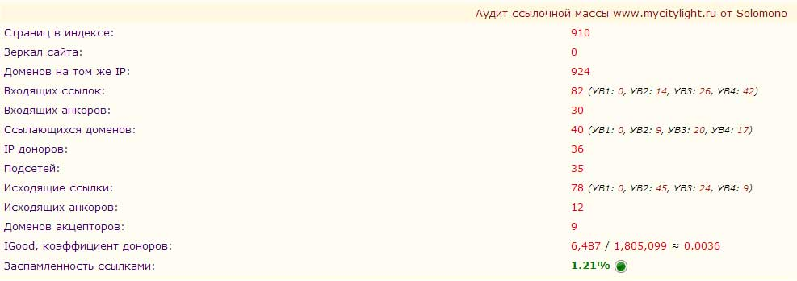Сравним с конкурентами:

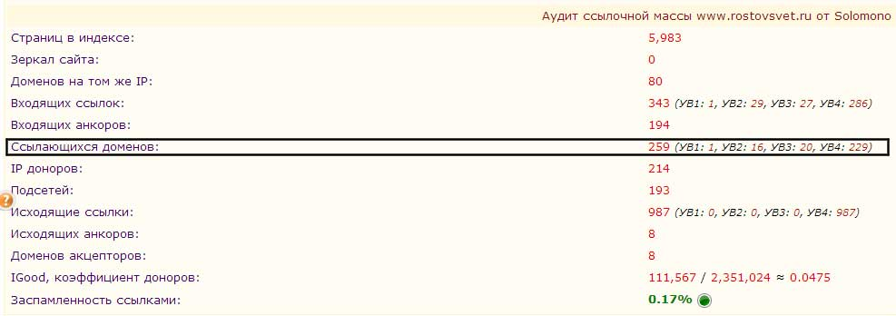<http://www.rostovsvet.ru/>

<http://www.electra.ru/>

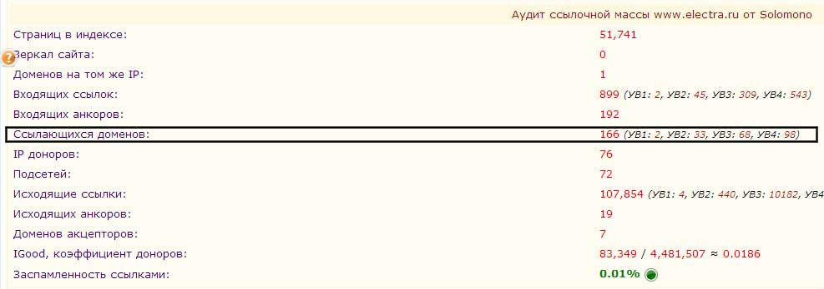

<http://www.svetodom.ru/>

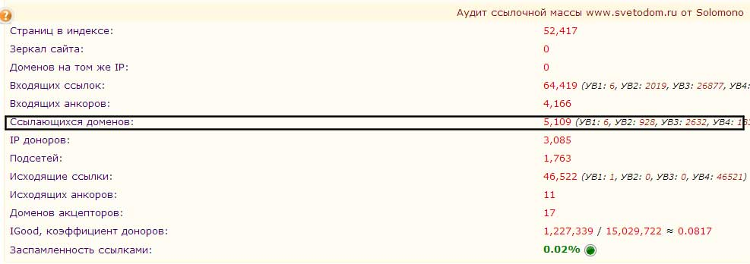

Данные графики свидетельствуют о необходимости наращивания ссылочной массы, чтобы иметь возможность конкурировать с другими сайтами.

# Анализ юзабилити проекта

## Уровень доверия пользователя к ресурсу

Одним из важнейших факторов доверия у пользователя является наличие официальных документов, которые подтверждают деятельность компании. Рассмотрим страницу О нас - <http://www.mycitylight.ru/o_nas.html> на предмет наличия необходимой информации. На ней присутствует «голый» текст, который по сути вообще не интересен пользователям. Рекомендуется поместить на данную страницу информацию об истории компании, а также свидетельство о регистрации, сертификаты и т.д. Также на данной странице можно разместить форму обратной связи, если потенциальный клиент захочет написать обращение в компанию.



Также немаловажным для интернет-магазинов является предоставление информации о доставке, условиях оплаты и гарантиях. На сайте есть страница Доставка - <http://www.mycitylight.ru/dostavka.html>, содержание которой довольно скупо знакомит пользователя с вышеперечисленными условиями. Нет никакой информации о способах оплаты продукции (информация будет доступна только после звонка менеджера). Также нет никакой информации об условиях гарантийного обслуживания, ремонта и замены оборудования в случае поломки, адресов сервисных центров и т.д. Также рекомендуется использовать какие-либо иллюстрации, например, при демонстрации последовательности действий.



На сайте публикуются отзывы, однако нет нигде формы для того, чтобы оставить отзыв о работе компании. Ко всему прочему, рекомендуется сделать возможность публикации отзывов через социальные сети, чтобы продемонстрировать потенциальным клиентам, что данные отзывы не являются фантазией владельца ресурса, а оставлены реальными, живыми людьми. Мотивировать на оставление отзыва можно различными способами, например, предоставлением скидки на следующую покупку и т.д. На данный момент отзывы не внушают доверия.



На сайте указан городской и мобильный номера телефонов, адрес офиса, схема проезда и часы работы организации.



## Удобство навигации по сайту

На сайте присутствует левое меню, которое довольно полно отображает структуру категорий, поэтому затруднений при выборе продукции у пользователя не должно возникнуть (при учете, что целевая аудитория четко представляет, какая именно продукция им нужна).



На сайте присутствует поиск по товарам. Однако, не совсем ясно по какому принципу сортируются товары в результатах поиска. Рекомендуется предоставить пользователю возможность сортировки товаров по стоимости, по наличию или по другим критериям, которые существенны при выборе товаров данного профиля.



На сайте присутствует карта сайта, доступная для пользователя.



## Анализ произвольной страницы категории

<http://www.mycitylight.ru/avarijnyie_svetilniki.html>

Отсутствует возможность сортировки товаров по различным критериям (убыванию и возрастанию стоимости, наличию на складе и т.д.)



 Доступна информация о стоимости товара, его полное наименование, возможность добавления в корзину без перехода на страницу товара.

## Анализ произвольной страницы товара

Нет возможности выбора количества товара для заказа. По умолчанию в корзину помещается только один товар, но пользователю может понадобиться заказать, например, 10 штук и придется кликать по кнопке «Купить» 10 раз. Это не совсем удобно.



Средняя уникальность описаний товаров составляет 70%, что является низким показателем (не принципиально, если не продвигать отдельные товары).



Нет возможности оставить отзыв о товаре или ознакомиться с отзывами других покупателей.



 Название товара рекомендуется размещать в теге h1. То же сделать и для категорий.

## Процедура оформления заказа

При переходе в корзину с товарами «плывет» верстка сайта (см. картинку ниже).



Рекомендуется наладить отображение, поскольку это может вызвать недоверие у пользователя к ресурсу.

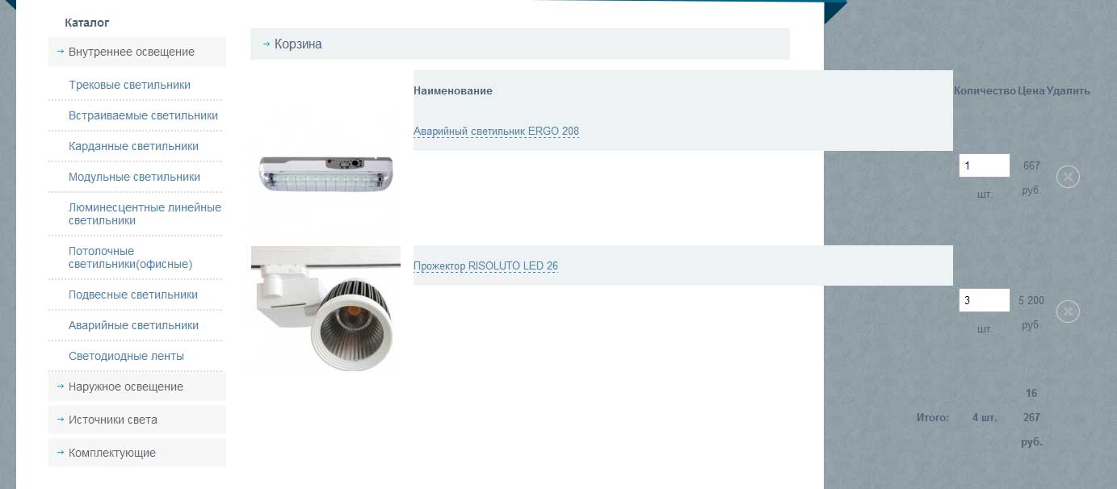

Также непонятно, какие поля обязательны для заполнения, рекомендуется помечать их «звездочками». На данный момент обязательными являются поля e-mail и Получатель. Рекомендуется в качестве обязательного указывать номер телефона, поскольку письмо об оформлении заказа может быть заблокировано спам-фильтром или же пользователь не увидит входящего письма от менеджера. Связь по телефону предусматривает более быструю коммуникацию и бОльшую вероятность подтверждения заказа.



